[Filtros] Filtro EMI AC con bloqueo RFI
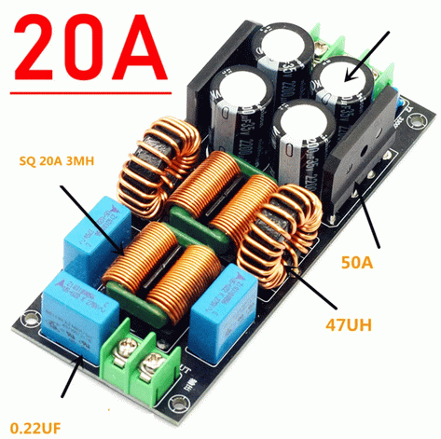
- Artículo en AliExpress

Características
- Diseño de circuito avanzado para filtrar interferencias electromagnéticas.
- Alta eficiencia de filtrado de EMI en modos diferencial y común.
- Tipo y categoría: Componente esencial para el amplificador de potencia de audio, mejorando la calidad del sonido al eliminar interferencias electromagnéticas (EMI).
- La estructura de circuito de tres etapas, que incluye bloqueo de DC, filtrado de modo diferencial y filtrado de modo común, proporciona una protección integral contra las interferencias.
Características del PT-0007
- Dimensiones de 118 x 50 x 30 mm y peso de 160 g.
- Voltaje de entrada: monofásico AC 110 a 250 V
- Voltaje de salida: monofásico AC 110 a 250 V
- Corriente nominal de carga: 4A a 20A
- Puerto de entrada: Entrada de conector de 7,62 mm, tres cables.
- Puerto de salida: Salida de conector de 7,62 mm, dos cables.

Circuito y PCB de la versión de 20 A
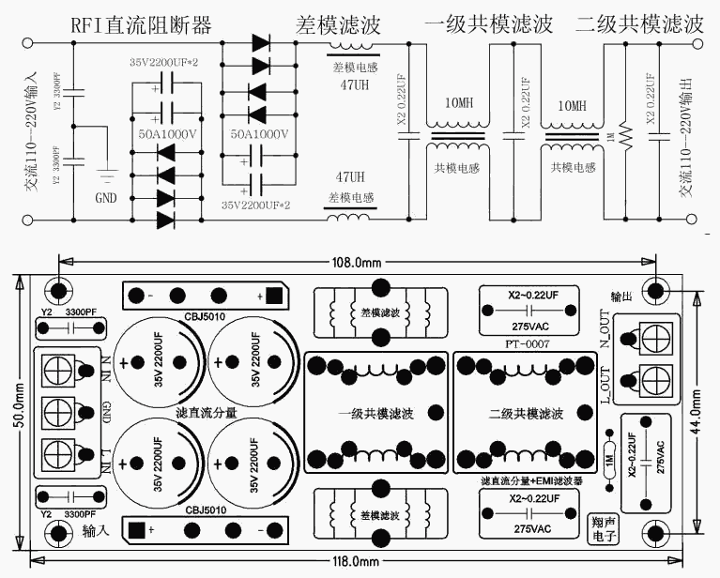
Componentes
- Condensador X2: 0,22 uF - 3 PCS
- Condensador Y2: 275V / 3300 pF - 2 PCS
- Condensador electrolítico: 35V / 2200UF - 4 PCS, diámetro 16 mm
- Puente de diodos: GBJ5010 (50A 1000V) - 2 PCS
- Inductor de modo diferencial: 47 uH - 2 PCS
- Inductancia de modo común: 2 PCS
- Resistencia: 1 MΩ - 1 PCS
- Zócalo: 7,62 mm 2PIN 3PIN cada 1 PCS
- La entrada GND debe conectarse al cable de tierra de la línea de alimentación y también se puede conectar a la carcasa de la caja, dependiendo de la situación específica.

Partes del circuito
La primera parte es un circuito de bloqueo RFI DC
- El circuito de bloqueo RFI DC, construido con diodos de 50 A y cuatro condensadores de 35 V 2200 μF, elimina y bloquea los componentes de CC en la fuente de alimentación de CA de la red para evitar que el transformador entre en saturación magnética o aumente la corriente de reposo debido a los componentes de CC.
- NOTA: Cualquier corriente CC en la red eléctrica de CA generalmente provocará un zumbido en la mayoría de las grandes bobinas de transformadores toroidales, agregar un circuito de bloqueo de CC RFI puede mejorar significativamente la calidad de la energía, eliminando y suprimiendo el zumbido del transformador.
La segunda parte es un filtro EMI de modo diferencial de una etapa
- Posee dos inductores para supresión de interferencias de frecuencia media y alta.
La tercera parte es un filtro EMI de modo común de dos etapas
- Primera etapa a través de un condensador X2 y un inductor de modo común.
- Al ser un filtrado de modo común de dos etapas, el efecto de filtrar el ruido es mejor.
- Puede suprimir el problema de la interferencia de pulso de grupo transitorio rápido con una frecuencia de repetición de varios kilohercios.
- Debido al uso de filtrado de tres etapas, también conocido como tres secciones, el efecto del filtrado de ruido es mejor.

